## 阿里云Bucket创建及安装包上传指南

1、登陆阿里云后在左侧菜单栏找到对象存储OSS

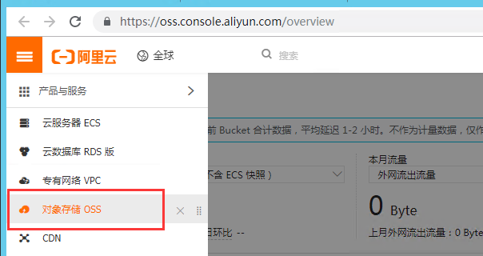

2、进入对象存储OSS后点击创建Bucket，

2.1、Bucket名称：名称自定义，这里的名称会员在下载时可以看见

2.2、区域：区域自行选择，如选择内地区域国外可能会无法下载

* 1. 读写权限：选择公共读，其他信息按默认即可

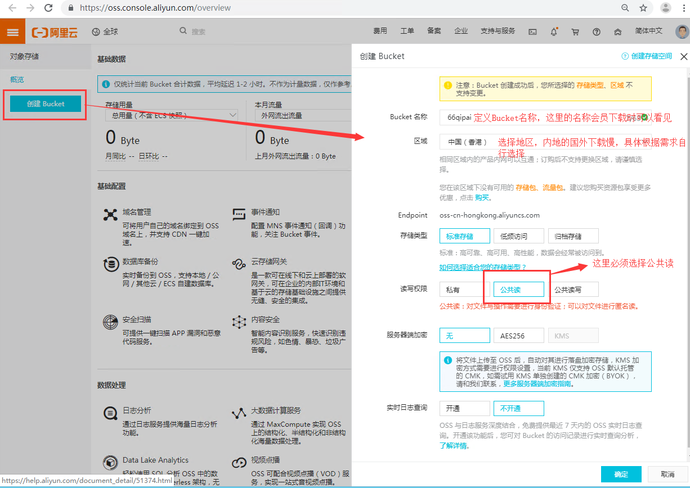

3、创建完成后点击新建的Bucket名称→文件管理→新建目录

3.1、新建img目录，用于存放下载时桌面图标两张，图片格式为png（尺寸：57*57、512*512）

* 1. 新建plist目录，用于存放iOS的plist文件

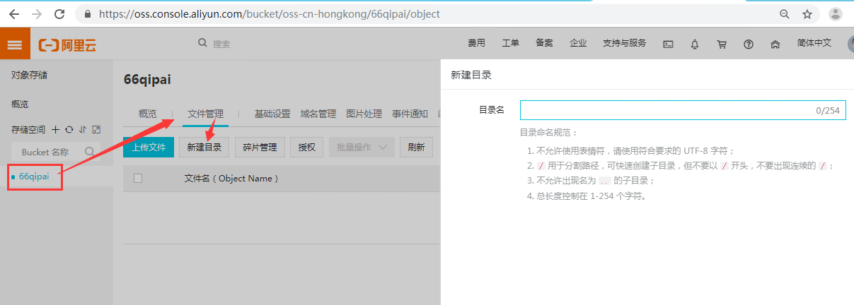

4、目录创建完毕后点击上传文件上传安装包及img文件

4.1、安装包上传：将所需上传安装包(.apk、.ipa)文件拖拽至上传文件框区域等待提示上传成功后关闭上传任务卡

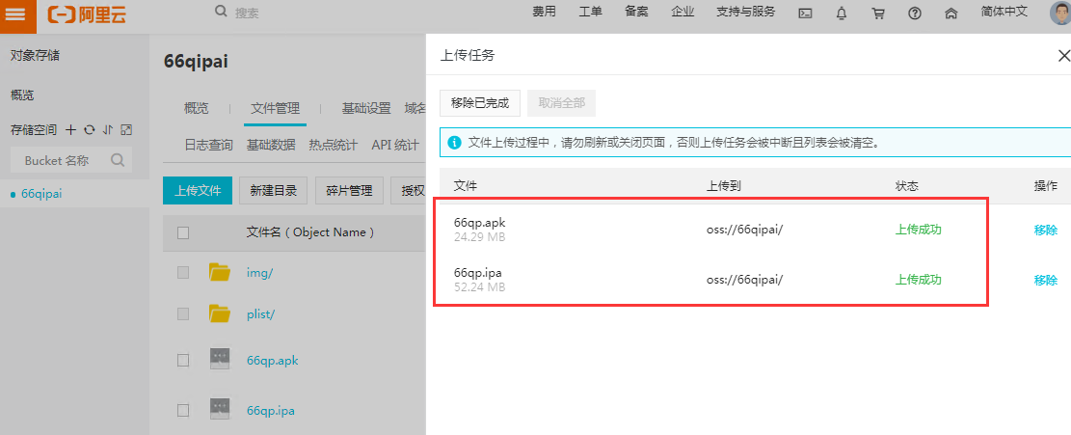

4.2、img上传：打开img文件目录以后点击上传文件将所需上传img(57.png、512.png)文件拖拽至上传文件框区域等待提示上传成功后关闭上传任务卡

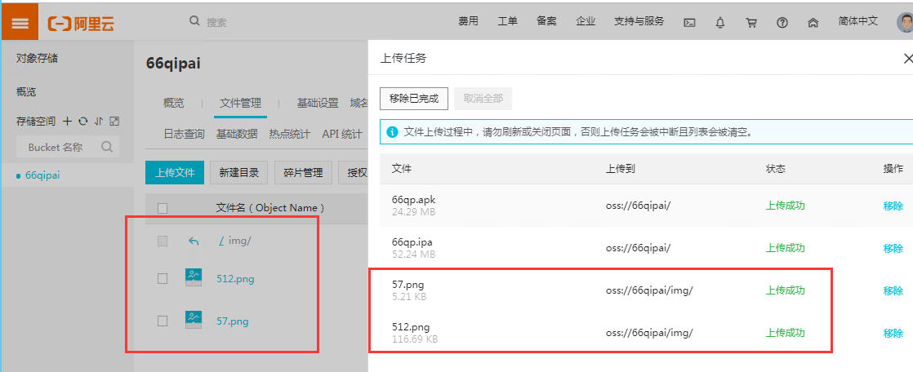 4.3、以上所有上传文件的文件ACL选择 继承Bucket

5、plist文件修改及上传，如无plist可在客服群索要

5.1、找到已上传成功的.ipa文件、512.png文件、57.png文件后，点击详情后复制文件URL，然后将粘贴在plist文件对应区域，切记完整覆盖原有文件上的URL，检查title及bundle是否正确

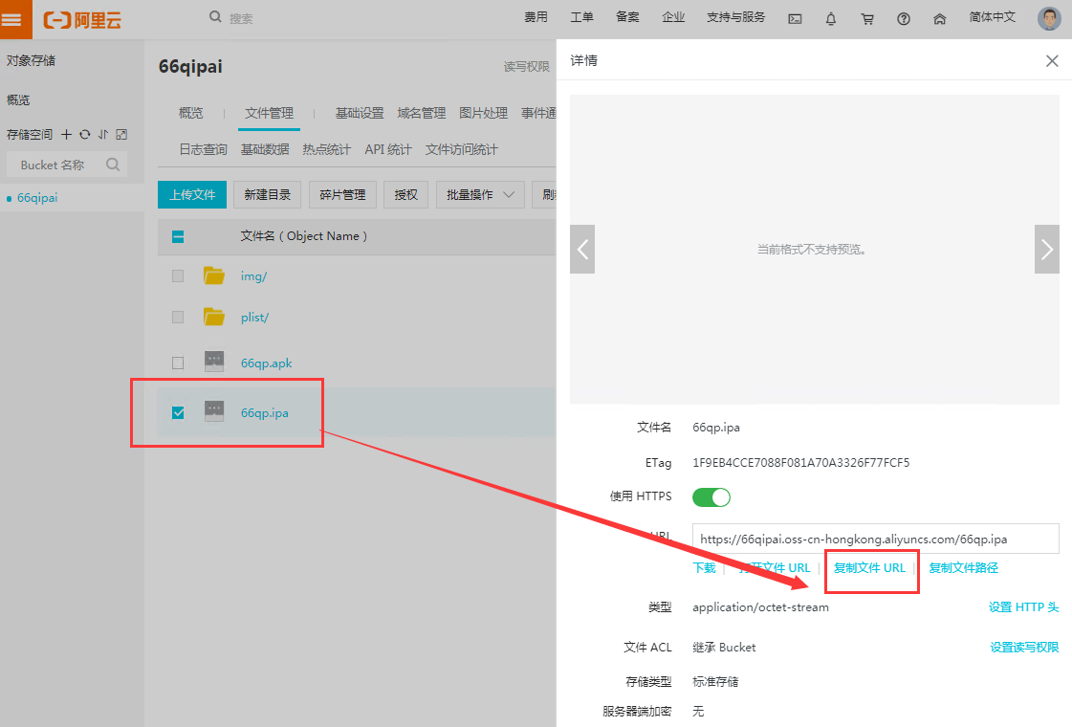

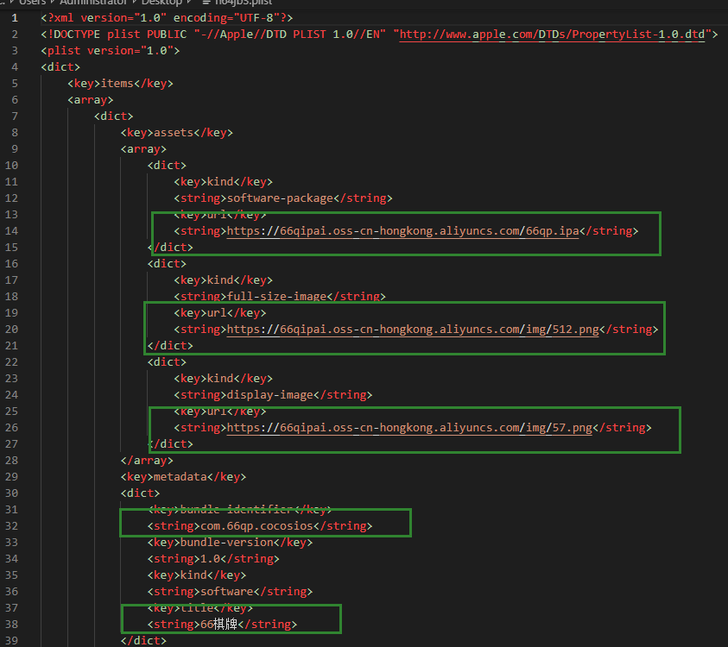

5.2、修改完后上传plist文件到plist目录下，上传完毕后复制plist文件及.apk文件URL发我方修改配置open install下载链接

Plist URL:

https://66qipai.oss-cn-hongkong.aliyuncs.com/plist/n64jb3.plist  
.apk文件URL：

https://66qipai.oss-cn-hongkong.aliyuncs.com/66qp.apk